المحاضرة العاشرة : المرونة واختباراتها

2- المرونة : المرونة تعني قُدرة الفرد على أداء الحركات الرياضية إلى أوسع مدى تسمح به المفاصل العاملة في الحركة. وهي صطلاح يُطلق على المفاصل، حيث يُعبر عن المدى الذي يتحرك فيه المفصل تبعاً لمداه التشريحي .إنّ اتجاه ومدى الحركة يُحدد تبعاً لنوع المفصل الذي تعمل عليه، ومن المسلم به أنّ العضلات تعمل في حدود المجال الذي يسمح به نوع المفصل. يوصف الجسم بالمرونة إذا تغير حجمه أو شكله تحت تأثير القوة المؤثرة عليه، ثم رجوعه بعد ذلك إلى حالته الأصلية بعد زوال تأثير تلك القوة. يُشير بارو وماك جي إلى أنّ المرونة المفصلية قد تتغير من وقت لآخر، حيث يتوقف ذلك على التهيئة البدنية، درجة الحرارة، الاسترخاء والقُدرة على العمل .
- تعريف المرونة: كذلك المرونة تشبه الصفات البدنية السابقة من حيث أن لها عدة تعريفات حسب مفاهيم قائلها حيث :
- يُعرّفها هارا بأنّها: "قُدرة الفرد على أداء الحركة بمدى واسع"،
- يُعرّفها عباس الرملي بأنّها: "مقدرة الفرد على أداء الحركات إلى أوسع مدى مُمكن وفقاً لطبيعة المفصل"،
- يعرفها بارو هي: "مدى سهولة الحركة في مفاصل الجسم المختلفة"،
- ويُعرّفها إبراهيم سلامة بانّها: "المدى الذي يُمكن للفرد الوصول إليه في الحركة"،
- كما يُعرّفها كلارك بأنّها: "مدى الحركة في مفصل أو سلسلة من المفاصل".
- أنواع المرونة:
- يقسمها هارا إلى:
- مرونة عامة :وهي تتضمن مرونة جميع مفاصل الجسم
- مرونة خاصة :وهي تتضمن مرونة المفاصل الداخلة في الحركة المعينة.
- كما يقسمها زاتسيورسكي إلى:
- مرونة إيجابية: وهي قُدرة المفصل على العمل إلى أقصي مدى له على أن تكون العضلات العاملة عليه هي المُسببة للحركة
- مرونة سلبية :وهي قُدرة المفصل على العمل إلي أقصي مدى له علي أن تكون الحركة ناتجة عن تأثير قوى خارجية، بمساعدة الزميل مثلاً .
- بينما يُقسمها خاطر والبيك إلى:
- المرونة الثابتة :وهي مدى الحركة الذي يستطيع العضو المتحرك الوصول إليه ثم الثبات فيه
- المرونة الحركية :هي مدى الحركة الذي يستطيع العضو المتحرك الوصول إليه أثناء أداء حركة تتم بالسرعة القصوى.

- اختبارات المرونة:
3-1 اختبار ثني الخذع للأمام من الوقوف :
*مواصفات الأداء:يقف المختبر فوق المقعد والقدمان مضمومتان مع تثبيت أصابع القدمين على حافة
المقعد والركبتين مفرودتين ( مستقيمتين) ، ويقوم المختبر بثني جذعه للأمام ولأسفل بحيث يدفع بأطراف أصابعه إلى أبعد مسافة ممكنة ، على أن يثبت عند آخر مسافة يصل إليها لمدة ثانيتين ،

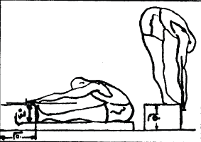

التسجيل : للمختبر محاولتين تسجل أفضلهما وهناك طريقة بحيث يتم الأداء من وضع الجلوس الطويل
اختبار ثني الجذع خلفا من الوقوف :
الغرض : قياس مرونة العمود الفقري
الأداء : من وضع الوقوف أمام حائط مع تثبيت الحوض بواسطة حزام ( كما هو مبين في الشكل )
يقوم المختبر بثني الجذع للخلف إلى أقصى مدى ممكن ، متجنبا تحريك القدمين ،
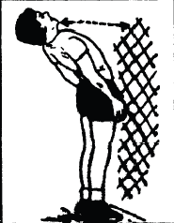

التسجيل : للمختبر محاولتين تحسب أفضلهما .

3-1- إختبار مرونة خلف الفخذ و أسفل الظهر :
اختبار مرونة خلف الفخذ وأسفل الظهر لقياس قدرة المفاصل والعضلات على الوصول إلى أقصى مدى تشريحي.
3-2- إختبار دوران الجذع:
اختبار دوران الجذع لقياس قدرة المفصل أو المفاصلوالعضلات على الوصول الى أقصى مدى تشريحي من
خلال دوران الجذع إلى اليمين واليسار ولمس لوحة القياس المثبتة على الجدار بواسطة أطراف الأصابع.
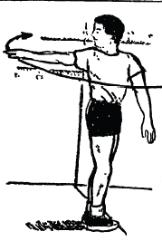

3-4- اختبار اللّمس السفلي والجانبي في 30 ثانية:
يعتبر هذا الاختبار أحد الاختبارات المستخدمة لقياس المرونة الديناميكية، حيث يقيس ثنى ومد وتدوير العمود الفقري
الأدوات : ساعة إيقاف ، حائط
مواصفات الأداء : ترسم علامة X على نقطتين ، واحدة على الارض بين قدمي المختبر والأخرى على الحائط خلف ظهر المختبر في المنتصف .
طريقة الأداء : عند سماع الاشارة يقوم المختبر بثني الجذع أماما للمس علامة X الموجودة على الأرض بأطراف الأصابع ، ثم يمد جذعه عاليا مع الدوران جهة اليسار للمس الاشارة X على الحائط خلف ظهره ( دون تحريك القدمين مطلقا)

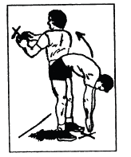

التسجيل : يسجل للمختبر عدد اللمسات التي أحدثها على العلامتين خلال ثلاثين ثا

وهناك اختبارات أخرى تقوم على مبدأ أقصى تمديد للمفصل سواء كان ضمن الأطراف العليا أو السفلى أو في المنتصف ( الجذع ) .

محمد خاطر و فهمي البيك . مرجع سابق ص 78
محمد صبحي حسانين 2001.مرجع سابق ص 265

